GOBIERNO DE PUERTO RICO

20^{ma} Asamblea 1^{ra} Sesión
Legislativa Ordinaria

CÁMARA DE REPRESENTANTES
P. de la C. 491
INFORME POSITIVO
9 de mayo de 2025

A LA CÁMARA DE REPRESENTANTES DE PUERTO RICO

La Comisión de Transportación e Infraestructura de la Cámara de Representantes del Gobierno de Puerto Rico, previo estudio y consideración del P. de la C. Núm. 491, tiene a bien recomendar a este Alto Cuerpo su aprobación, con las enmiendas incluidas en el entirillado electrónico que se acompaña.

ALCANCE DE LA MEDIDA

El Proyecto de la Cámara Núm. 491 propone enmendar el Artículo 23.01 de la Ley 22-2000, según enmendada, conocida como “Ley de Vehículos y Tránsito de Puerto Rico”, a los fines de implementar un sistema de notificación electrónica a través de la aplicación de CESCO digital, correo electrónico y/o mensaje de texto, a todos los ciudadanos propietarios de vehículos cuyo marbete esté próximo a expirar, con el fin de recordarles con suficiente antelación la necesidad de proceder con la renovación.

Según la Exposición de Motivos, con la implementación del marbete digital, muchos ciudadanos han tenido dificultades para recordar su fecha de vencimiento, lo que ha causado un aumento en las infracciones. A diferencia del marbete físico, el digital no ofrece una alerta visual constante. Para resolver este problema, se propone un sistema de alertas electrónicas que recuerde a los conductores renovar su marbete a tiempo, reduciendo infracciones y mejorando el cumplimiento de la ley.

La medida destaca que, con la implementación del marbete digital, muchos ciudadanos han tenido dificultades para recordar su fecha de vencimiento, lo que ha causado un aumento en las infracciones. A diferencia del marbete físico, el digital no ofrece una alerta visual constante. Para resolver este problema, se propone un sistema de
alertas electrónicas que recuerde a los conductores renovar su marbete a tiempo, reduciendo infracciones y mejorando el cumplimiento de la ley.

ANÁLISIS DE LA MEDIDA

La Comisión de Transportación e Infraestructura, para la debida consideración y estudio del Proyecto de la Cámara Núm. 491, realizó una vista publica el jueves 1 de mayo del 2025 en donde fueron citados el Departamento de Transportación y Obras Públicas (DTOP), Puerto Rico Innovation and Technology Service (PRITS) y el Negociado de la Policía de Puerto Rico.

Puerto Rico Innovation and Technology Service (PRITS)

El Puerto Rico Innovation and Technology Service (PRITS) compareció a la vista pública representado por su subdirector, Sr. Ruben Quiñones Millan quien indicó que es menester señalar que respaldan la aprobación de este proyecto, toda vez que es cónsono con la política pública vigente de integrar efectivamente la tecnología a la gestión gubernamental.

Menciona además que, a tono con la intención del autor de la medida, se propone que se hagan dos avisos: uno a 30 días y otro a 7 días de la expiración del marbete. No obstante, conforme al procedimiento actual de renovación establecido, los vehículos son elegibles para renovación 31 días antes de su vencimiento. En este sentido, les parece mas adecuado que el primer aviso sea enviado 31 días antes de la fecha de expiración y no 30 días antes, como se indica en el texto de la Sección 1 del proyecto. Recomiendan, por lo tanto, que se enmiende dicha sección para que refleje el termino de 31 días, garantizando que los ciudadanos puedan renovar su marbete desde el momento en que tienen derecho a hacerlo, maximizando así el beneficio del recordatorio aquí propuesto.

Por los fundamentos expuestos, respaldan la aprobación del P. de la C. 491, sujeto a la recomendación de enmendar el termino para el primer aviso de renovación para que sea enviado 31 días antes de la expiración del marbete, en lugar de 30 días como esta actualmente.

Departamento de Transportación y Obras Públicas (DTOP)

El Departamento de Transportación y Obras Públicas quien fue representado en la vista pública por la Sra. Mary Fuster quien indicó que el DTOP en la actualidad, a través de la aplicación de CESCO digital, se envían notificaciones relacionadas con la renovación de marbete dentro de 45/30/15/0 días a partir de la fecha de la renovación. Para recibir estas notificaciones el usuario debe entrar a la aplicación para leerlas, sin

embargo, se pudieran programar para que dichas notificaciones aparezcan en la aplicación con una burbuja de mensajes (“push notification”), sin que tenga que entrar directamente a la aplicación.

Mencionan que se encuentran trabajando junto a PRITS en una fase programática que permita enviar las notificaciones a los usuarios mediante correo electrónico. Según DTOP, se espera que para verano de este año ya se haya podido implementar la programación efectivamente a su sistema. En cuanto a la notificación por mensaje de texto, hacen la observación de que esto tendría un impacto fiscal en el DTOP, ya que el presupuesto para el próximo año fiscal aun esta en proceso de aprobación, a la fecha de hoy no pueden asegurar que tengan el presupuesto necesario para este próximo año fiscal.

Por lo antes expuesto, reiteran que favorecen la aprobación del Proyecto de la Cámara 491, tomando en consideración sus observaciones.

Negociado de la Policía de Puerto Rico

El Negociado de la Policía de Puerto Rico se excuso de la vista pública, pero enviaron unos datos importantes en donde indican la cantidad de infracciones por marbete vencido. La siguiente gráfica fue enviada por el Negociado;
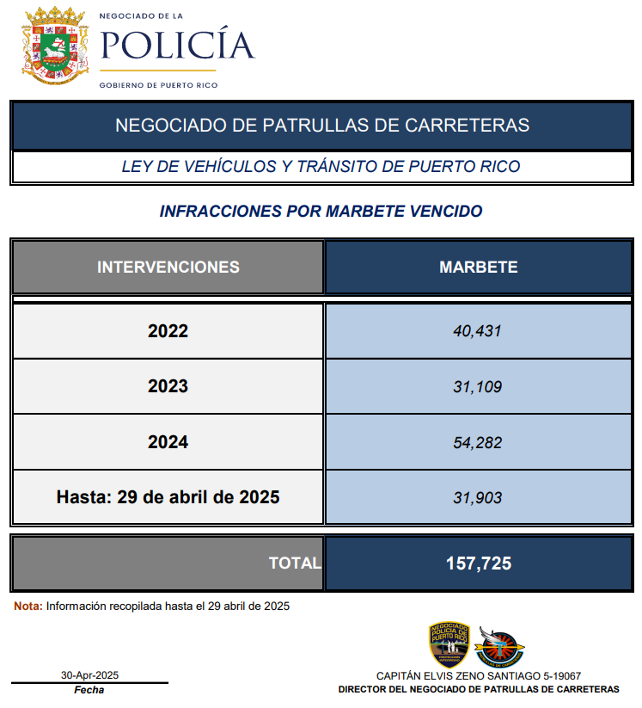

La gráfica demuestra un aumento significativo en las multas por marbete vencido, por ejemplo, hasta el 29 de abril hay registradas la misma cantidad de multas que en todo el año 2023. Esto reafirma la necesidad de establecer el sistema de notificación electrónica que permita alertar oportunamente a los conductores sobre la expiración de su marbete, promoviendo así el cumplimiento de la ley, reduciendo las infracciones y evitando cargas económicas innecesarias para los ciudadanos.

IMPACTO FISCAL

El Departamento de Transportación y Obras Públicas indicó en su memorial explicativo que las notificaciones por mensajes de textos tendrían un impacto fiscal. Según PRITS el costo de mensajería y configuración será;

Mensajería de Textos | Costo
3 millones | $34,500.00
5 millones | $57,500.00
7 millones | $80,500.00

Cabe señalar que la medida indica que “dicha notificación siempre será, como mínimo mediante dos vías, por mensaje de texto, Cesco Digital y/o correo electrónico”. Por esta razón, ya DTOP tiene habilitado la notificación por Cesco Digital y próximamente por correo electrónico. En este sentido, la medida no tendría impacto fiscal.

CONCLUSIÓN

Luego de evaluar el Proyecto de la Cámara Núm. 491, la Comisión de Transportación e Infraestructura concluye que esta medida es una respuesta adecuada y necesaria ante los retos que ha presentado la transición del marbete físico al digital. La falta de una alerta visual constante ha incrementado las infracciones por expiración del marbete, afectando tanto a ciudadanos como al cumplimiento de la ley.

Las ponencias presentadas en la vista pública, en especial las del Puerto Rico Innovation and Technology Service (PRITS) y el Departamento de Transportación y Obras Públicas (DTOP), demuestran que existe viabilidad técnica y voluntad institucional para implementar un sistema de notificación electrónica efectivo. Las recomendaciones, como ajustar el primer aviso a 31 días antes de la expiración y considerar notificaciones tipo "push" o por correo electrónico, refuerzan la viabilidad del proyecto. Si bien se señaló un posible impacto fiscal en cuanto al uso de mensajes de texto, dicho señalamiento no invalida el objetivo del proyecto, ya que existen alternativas menos costosas y ya en desarrollo, como las notificaciones por correo electrónico y a través de CESCO Digital.

Por tanto, esta Comisión recomienda la aprobación del Proyecto de la Cámara 491 con las enmiendas sugeridas, particularmente la que ajusta el término de aviso de 30 a 31 días antes de la expiración del marbete. Este proyecto representa un avance importante hacia una gestión gubernamental más eficiente, tecnológica y al servicio del ciudadano.

Por los fundamentos antes expuestos, la Comisión de Transportación e Infraestructura, somete el presente Informe Positivo de la P. de la C. Núm. 491 en el que recomendamos a este Honorable Cuerpo su aprobación, con las enmiendas incluidas en el entirillado electrónico que se acompaña.

Respetuosamente sometido,

Hon. José Hernández Concepción
Presidente
Comisión de Transportación e Infraestructura

